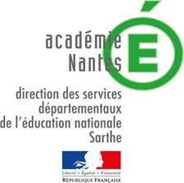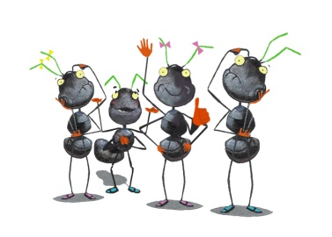

**Les Petits Scientonautes**

Ecole : ……………………………………..

Classe de ……………

**Année 2025-2026**